ПРОТОКОЛ № 15 от 19 июля 2019 г.
Заседания Правления Ассоциации СРО «СТРОЙПРОЕКТГАРАНТ»
Место проведения заседания Правления: г. Пермь, Советская, 104
Присутствовали:
1. Пермяков А.В. – председатель Правления
2. Галиахметов Ф.Г. – член Правления
3. Морев В.Н. – член Правления
Андреев Н.В. – Президент Ассоциации
Воронцова С.А. – секретарь Правления
Кворум для принятия решений по вопросам повестки дня имеется.
Повестка дня
- Утверждение состава Контрольного комитета Ассоциации.

1. Рассмотрен вопрос об утверждении нового состава Контрольного комитета Ассоциации в соответствии с утвержденным Положением о Контрольном комитете, вступившим в силу с 17.06.19.
Голосовали: ЗА - 3, ПРОТИВ - 0, ВОЗД, - 0.
РЕШИЛИ: 1.1. Утвердить Контрольный комитет Ассоциации СРО «СТРОЙПРОЕКТГАРАНТ» в следующем составе:
- Галиахметов Ф.Г. – член Правления Ассоциации - Председатель комитета;
- Боброва С.А. – начальник КАУ - заместитель Председателя комитета;
- Коваленко Т.Ю. – эксперт КАУ - член комитета;
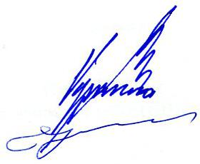
1.2. Назначить секретарем Контрольного комитета Ассоциации СРО «СТРОЙПРОЕКТГАРАНТ» специалиста Шишкину Э.Н.

Председатель Правления А.В. Пермяков

Секретарь Правления С.А. Воронцова

